|  |  |
| --- | --- |
| **http://www.esag.edu.pt/site/templates/bj_synegy2/images/green/logo.jpgAgrupamento de Escolas nº 4 de Évora**  **Évora**  **Curso: 2013 / 2014** | **http://www.trensim.com/trensimpedia/images/thumb/c/c7/BanderaEspa%C3%B1a_125px.png/50px-BanderaEspa%C3%B1a_125px.pngESPAÑOL**  **Nivel II**  **8º** |

**Ficha de Trabajo**

1. 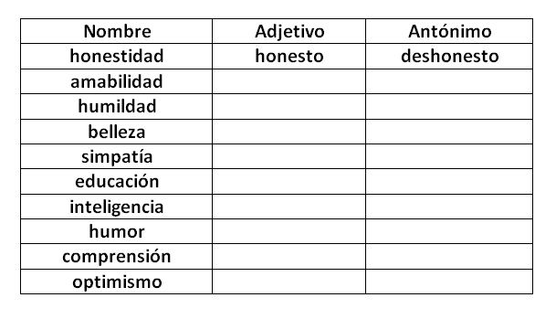**Rellena el recuadro a continuación con el adjetivo correspondiente:**
2. **Coge dos cualidades, una que consideres muy importante y otra que no te importe nada, y, ayudado por el recuadro siguiente, construye dos frases, como en el ejemplo:**

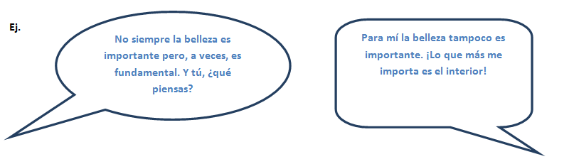

|  |  |
| --- | --- |
| **Para expresar opinión** | **Para expresar intensidad y frecuencia** |
| **Para mí**  **Creo que**  **Me parece que**  **No creo que** | **(+)Mucho/ Muy**  **Muchísimo** |
| **(-)Poco**  **Nada** |
| **A veces**  **No siempre** |

**____________________________________________________________________________________________________________________________________________________________________________________________________________________________________________________________________________________________________________________**

1. **Completa las frases con las siguientes expresiones:**

1 -Juan me regaló este vestido por mi cumpleaños. ¡________________ fue!

2 - El vestido es muy bonito, estás preciosa, ________________________.

3 – Que belleza. Tú estás _________________.

4 - José se trasladó a Madrid el mes pasado. Antes vivía en un pequeño pueblo, _________

5 - María, la nueva compañera de clase, ________________. Es muy simpática.

6 –Estás muy elegante. Llevas una chaqueta ____________.

7 - Yo suelo ________________ con mis compañeros y profesores. Todos son mis amigos.

8 - Tu nuevo peinado es muy moderno. ____________________, estás guapísima.

9 - Ayer Isabel discutió con su jefe y le ofendió. _______________________. Mañana ella presentará su dimisión al director.

**Se le fue la mano muy chulo muy guapa Qué majo**

**Qué cambio te sienta fenomenal te queda muy bien**

**Caer bien/mal Llevarse bien/mal**

1. **Contesta a las siguientes preguntas sobre el texto “La oportunidad”, de las páginas 56 y 57 del manual:**

a) Respecto a su aspecto, ¿cómo se creía Quino?

__________________________________________________________________________________________________________________________________________________________

b) ¿A qué horas se tomó Quino los polvos?

_________________________________________________________________________________________________________________________________________________________

c) ¿Qué cualidades de Quino elogia su padre?

__________________________________________________________________________________________________________________________________________________________

d) Y la madre de Quino, ¿qué cualidad elogia?

__________________________________________________________________________________________________________________________________________________________

e) Según uno de los compañeros de Quino, ¿qué hace Quino bien cuando juega fútbol?

__________________________________________________________________________________________________________________________________________________________

O Núcleo de Estágio

Ana Rita Ramos

Pedro Moreira

Soraia Moreira